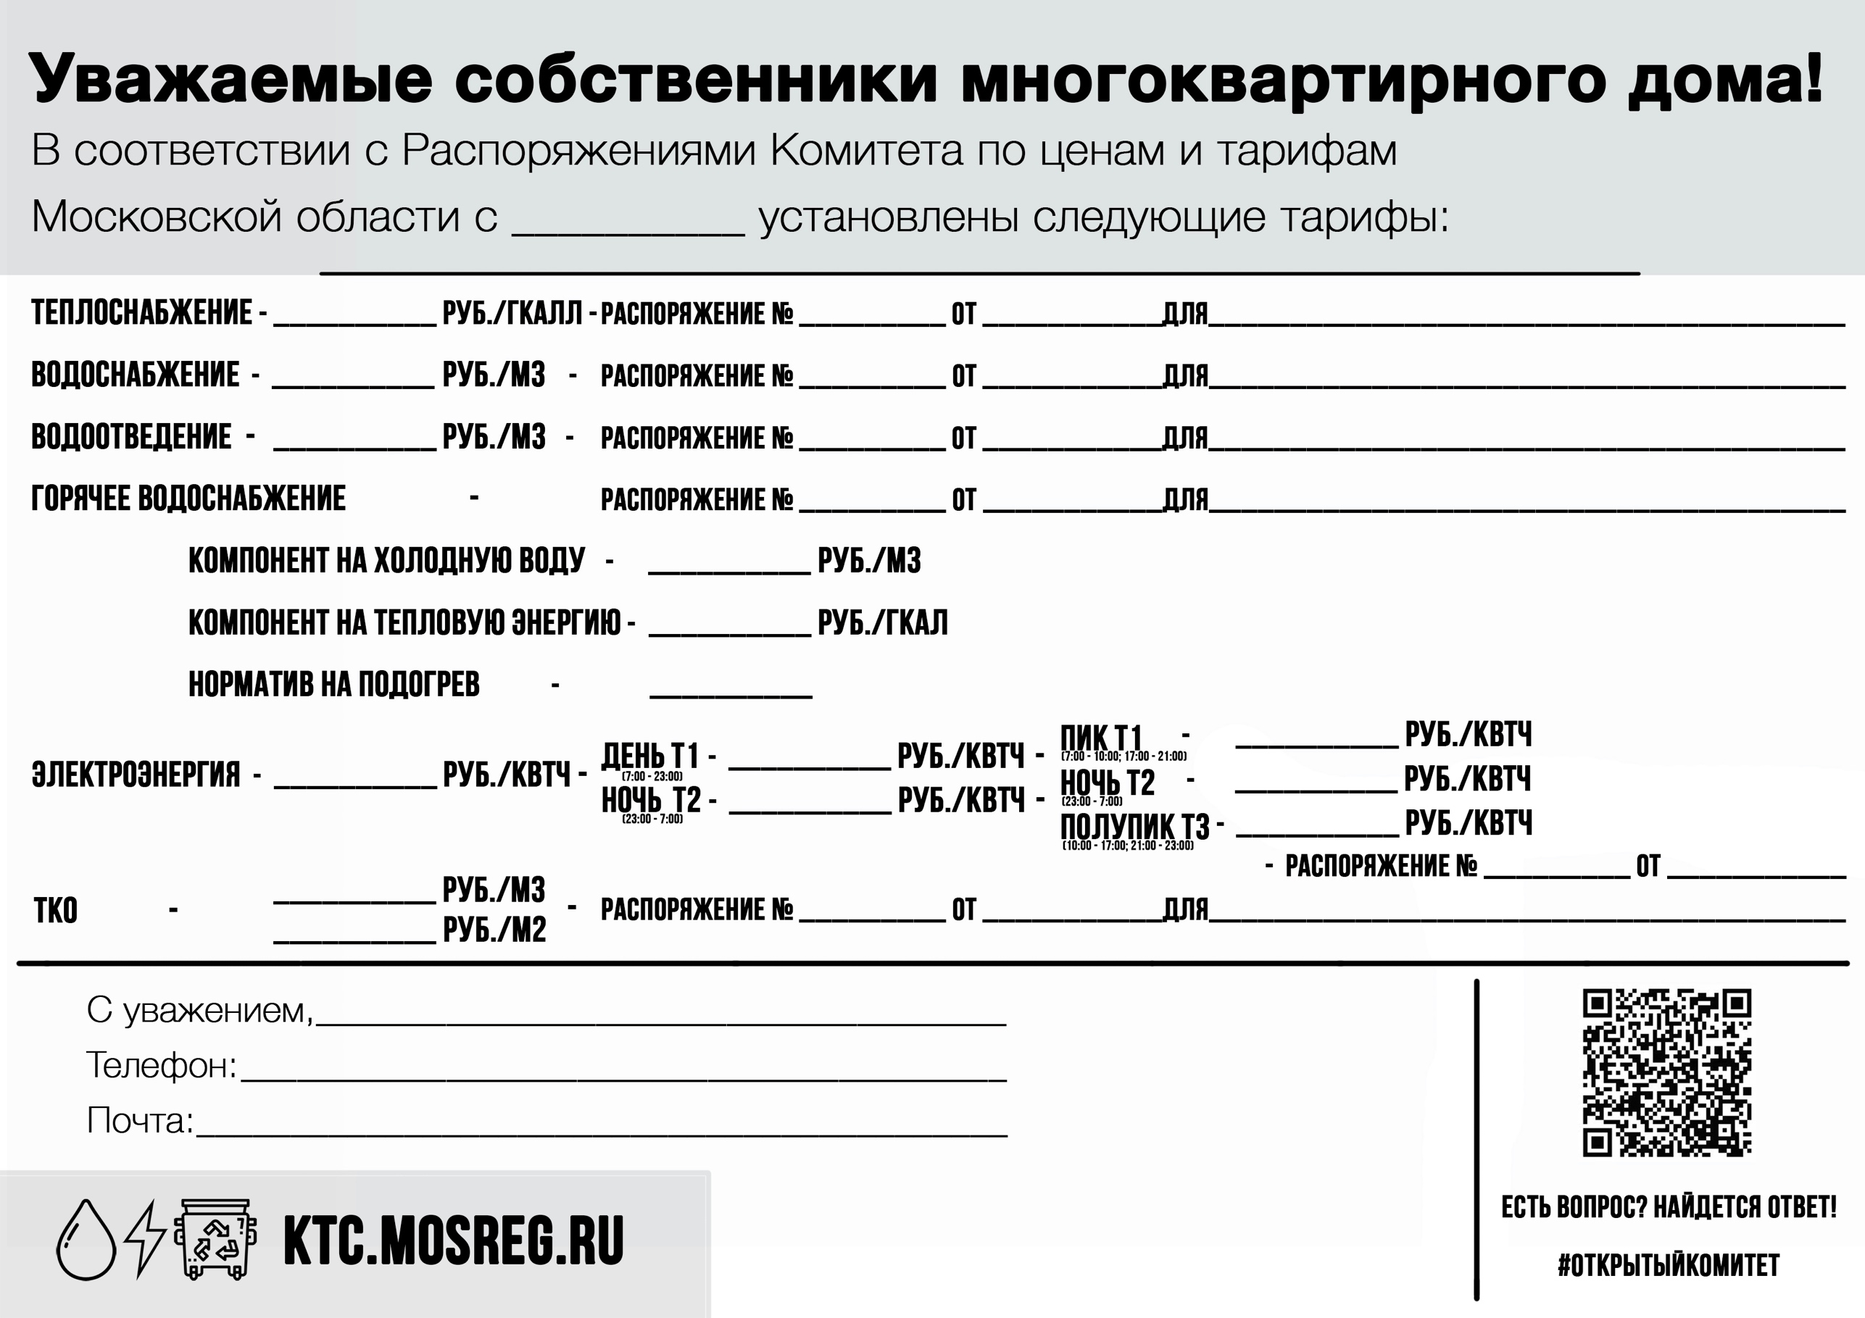

mup_nuk@bk.ru

16.12.2020

256-Р

**01.07.2021г**

МУП Управление благоустройства Дмитрова

8-496-222-7080

4,29

ООО « Сергиево-Посадский региональный оператор»

8,47

891,53

0,0599

2221,91

ООО «СКС»

ООО «ДМЦ»

ООО «СКС»

28,32

ООО «СКС»

4,29

2221,91

18.12.2020 г. гг.

280-Р

18.06.2021

1,91

5,58

18.12.2020

19.12.2018

18.12.2020

98-Р

1,91

4,93

14,61

280-Р

373-Р

280-Р

14,61